EXPEDIENTE INDICAÇÃO Nº
DATA
PROTOCOLO Nº

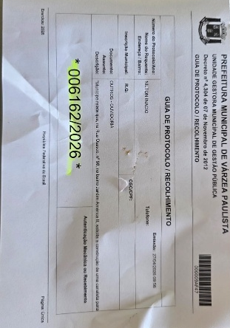
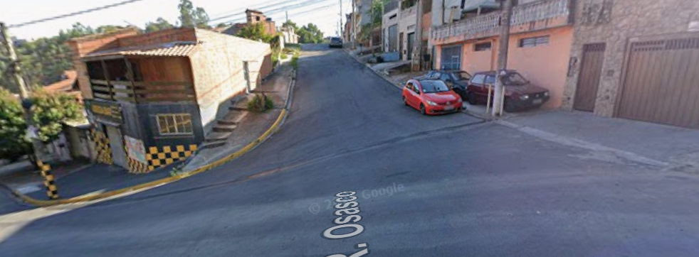
Estudo técnico para construção de valeta para escoamento de água na Rua Osasco, próximo ao nº 98, no Jardim América II.

CONSIDERANDO que o acúmulo de água nas vias pode causar danos ao pavimento e dificultar o tráfego de veículos e pedestres;
CONSIDERANDO que a drenagem inadequada pode contribuir para alagamentos e prejuízos à população local;
CONSIDERANDO que munícipes já protocolaram pedido na ouvidoria solicitando a realização do serviço.

Assim sendo,

INDICO ao Excelentíssimo Senhor Prefeito Municipal, como permite o Regimento Interno, que determine providências quanto ao Estudo técnico para construção de valeta para escoamento de água na Rua Osasco, próximo ao nº 98, no Jardim América II.

Sala das Sessões, 27 de abril de 2026.

TIO FABIANO LIMA
VEREADOR

